Общество с ограниченной ответственностью
«ЕДИНИЦА ИЗМЕРЕНИЯ»
Юридический адрес:
610008, г. Киров, ул. Гагарина, д. 20, кв.62
Адрес осуществления деятельности: 610027, Россия, Кировская область, город Киров, улица Красноармейская, дом 43А, кв. помещение 1,21.
Регистрационный номер аттестата аккредитации RA.RU.313632

ПРОТОКОЛ №ЕИ-03-02-01376
периодической поверки СИ - Весы электронные тензометрические для статического взвешивания МП 150 ВДА Ф-2 (20/50; 450*600) №423347
Принадлежащего: ФГКУ «Логистический Центр № 59», ИНН 3703004741, 155808, Ивановская область, город Кинешма, ул. Ивана Виноградова, д.6а
Место поверки: город Кинешма, ул. Ивана Виноградова, д.6а
Регистрационный номер средства измерений в ФИФ ОЕИ: 53638-13

ОСНОВНЫЕ МЕТРОЛОГИЧЕСКИЕ ХАРАКТЕРИСТИКИ ПОВЕРЯЕМОГО СИ
НПВ=150 кг
НмПВ=0,4 кг
е=d=20 г
n=7500
Пределы допускаемой погрешности:
От 0,4 до 10 кг включ. - ± 20 г;
свыше 10 до 40 кг - ± 30 г;
свыше 40 до 150 кг - ± 50 г.

УСЛОВИЯ ПРОВЕДЕНИЯ ПОВЕРКИ
Температура окружающего воздуха:
в начале поверки: 20,7 °C
в конце поверки: 20,9 °C
Относительная влажность воздуха: 49,1 %
Изменение температуры воздуха в помещении в течение 1 часа не превышает 2,0 °C.
Атмосферное давление: 99,9 кПа

ЭТАЛОНЫ, применяемые при поверке
Набор гирь 1 мг-500 г F1 рег. № в ФИФ 58463-14, №PV156, 2 разряд;
Гиря М1 500 г рег. № в ФИФ 58048-14 №796242, 4 разряд;
Гиря М1 1 кг рег. № в ФИФ 58048-14 №796241, 4 разряд;
Гиря М1 2 кг рег. № в ФИФ 58048-14 №796236, 4 разряд;
Гиря М1 2 кг рег. № в ФИФ 58048-14 №796237, 4 разряд;
Гиря М1 5 кг рег. № в ФИФ 58048-14 №796238, 4 разряд;
Гиря М1 5 кг рег. № в ФИФ 58048-14 №812854, 4 разряд;
Гиря М1 5 кг рег. № в ФИФ 58048-14 №812855, 4 разряд;
Гири с номинальным значением массы 20 кг класса точности М1 рег. № в ФИФ 811-03 №60,
4 разряд.

Методика поверки
«ГСИ. Весы неавтоматического действия. Часть 1. Метрологические и технические требования. Испытания» ГОСТ Р 53228-2008

РЕЗУЛЬТАТЫ ПОВЕРКИ
1. Внешний осмотр:
- прохождение теста: соответствует
- идентификация програмного обеспечения: соответствует
- наличие обязательных надписей: соответствует
- наличие мест для знака поверки и контрольных пломб: соответствует
2. Опробование:
- работоспособность весов и входящих в них отдельных устройств и механизмов: соответствует
- функционирование устройств установки на нуль и тарирования: соответствует
- отсутствие показаний весов со значениями более (Max+9е): соответствует
3. Определение метрологических характеристик весов:
3.1 Проверка повторяемости (размаха) показаний:
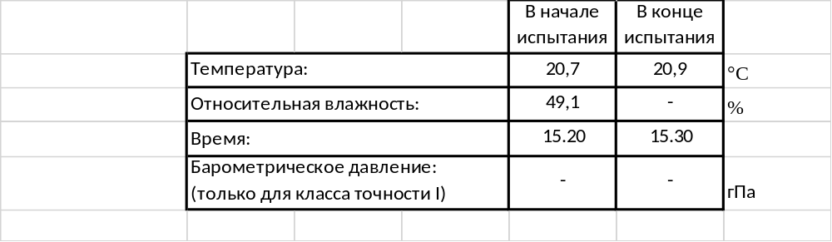
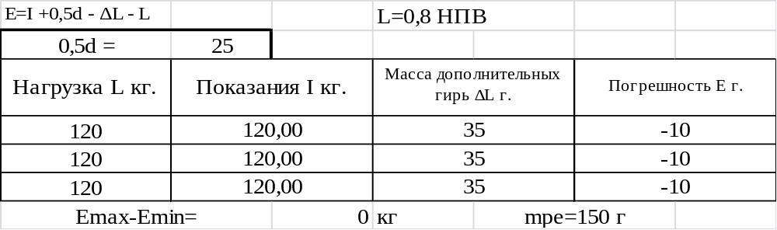

3.2 Определение погрешности при установке на нуль и погрешности весов при центрально-симметричном нагружении:
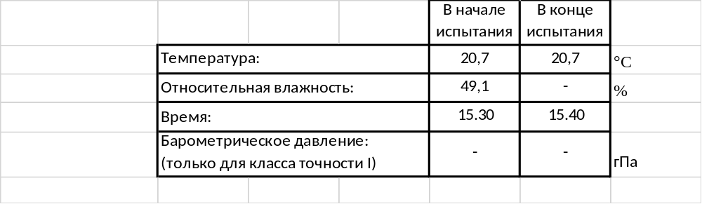
Е₀ = I₀ – L₀+0.5d-ΔL₀ = 200-200+0,5*20-15 = -5 г (Е₀ = ± 0,25е)

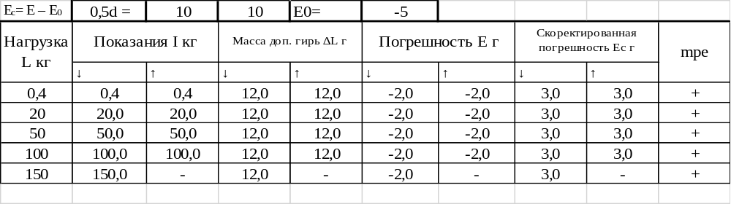

3.3 Определение погрешности при нецентральном нагружении:
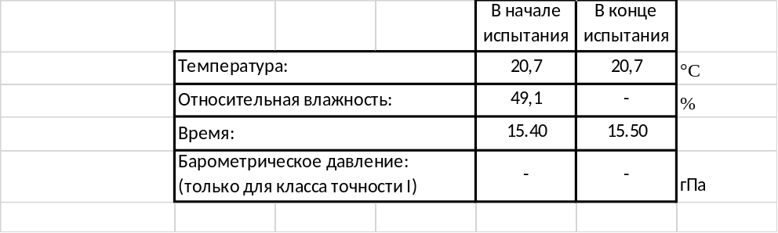
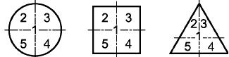
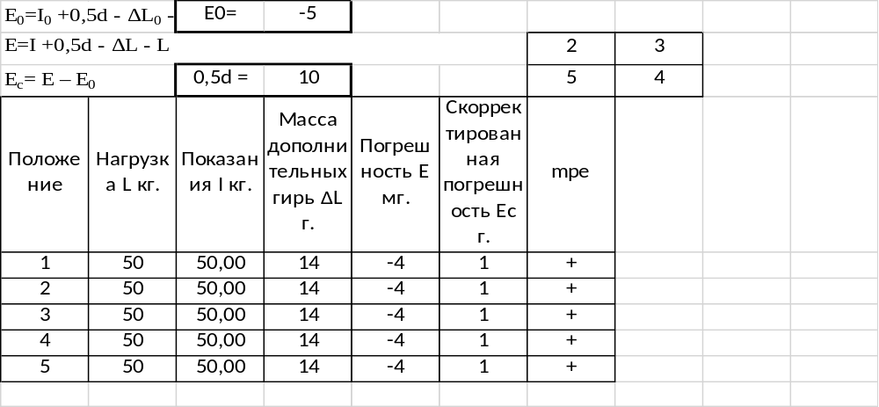

3.4 Определение погрешности при работе устройства тарирования:
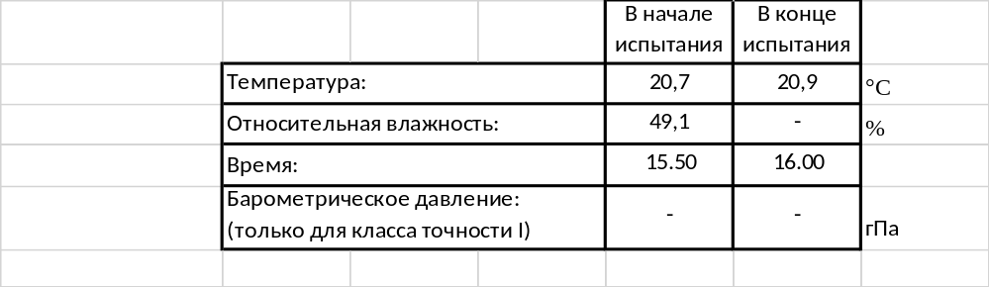
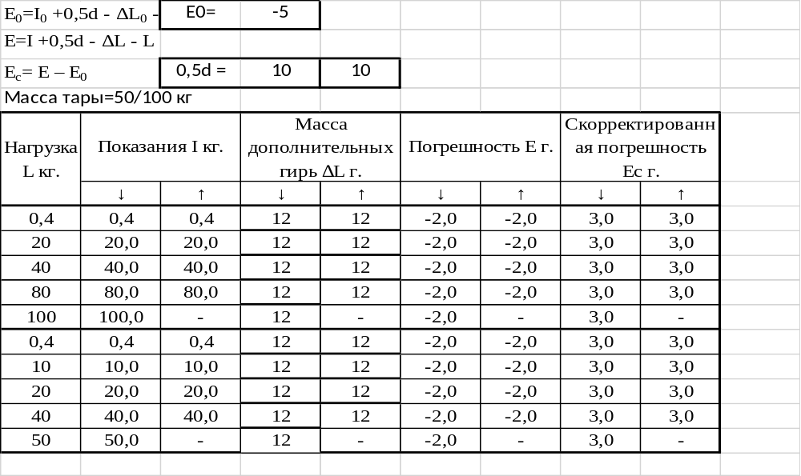
ЗАКЛЮЧЕНИЕ
СИ соответствует установленным в описании типа метрологическим требованиям и пригодно к применению.
Поверитель _____________ С.В. Стариков Дата поверки 04 сентября 2023 г. .
^{(подпись)}

